IC测试分选机市场分析：平移式处理机占据最大份额，约为47%
一、引言
本报告基于QYResearch的统计及预测数据，深入剖析全球与中国IC测试分选机市场的现状、竞争格局、发展趋势及未来前景。IC测试分选机作为集成电路设计验证与封装测试环节的关键设备，其市场表现与半导体产业的兴衰紧密相连。本报告旨在为专业投资者提供全面、深入的市场分析，助力其把握市场机遇，规避潜在风险。
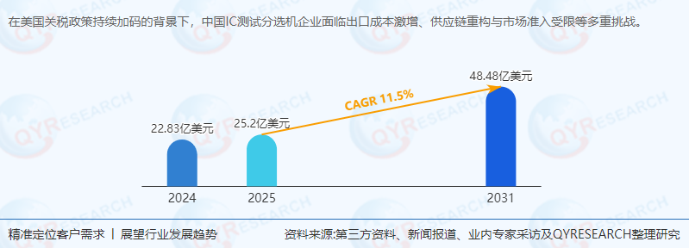
二、行业定义与概述
IC测试分选机是集成电路测试流程中的核心设备，主要用于将待检测的芯片自动传送至测试工位，与测试机连接并进行功能测试，随后根据测试结果对芯片进行标记、分类、收料。其种类包括平移式测试分选机、重力式测试分选机、塔盘式测试分选机，各类型分选机在工作原理、测试速度、适用芯片大小及封装类型等方面存在差异。
三、市场分析
1. 全球市场规模与增长率
根据QYResearch的统计及预测，2024年全球IC测试分选机市场销售额达到了22.83亿美元，预计2031年将达到48.48亿美元，年复合增长率（CAGR）为11.5%（2025-2031）。这一增长趋势主要得益于半导体产业的快速发展、封装测试需求的增加以及技术创新的推动。
2. 地区市场分析
中国：作为全球最大的IC测试分选机市场，中国占有率约为47%。随着国内半导体产业的蓬勃发展，对IC测试分选机的需求持续增长，预计2031年市场规模将进一步扩大，全球占比也将相应提升。
北美：占有约13%的市场份额，是IC测试分选机的重要市场之一。北美地区半导体产业发达，对测试分选机的需求稳定。
韩国：占有约14%的市场份额，韩国半导体产业在全球具有重要地位，对IC测试分选机的需求也较为旺盛。
其他地区：包括欧洲、日本等，虽然市场份额相对较小，但随着全球半导体产业的布局调整，这些地区的市场潜力有望进一步挖掘。
四、供应链结构与上下游分析
1. 供应链结构
IC测试分选机的供应链主要包括原材料采购、零部件制造、整机组装、销售与分销等环节。原材料的质量和供应稳定性对生产过程和产品质量具有重要影响。同时，由于IC测试分选机在半导体封装测试中的关键作用，其销售渠道和客户群体也较为专业化。
2. 上下游分析
上游：主要包括原材料供应商和零部件制造商，如电子元器件、机械部件、控制系统等。这些供应商的技术水平和产品质量直接影响IC测试分选机的性能和可靠性。
下游：主要包括IDM厂商和封测代工企业，这些企业对IC测试分选机的需求持续增长，推动了市场的发展。同时，随着半导体技术的不断进步和封装测试需求的日益复杂，对IC测试分选机的性能和功能也提出了更高的要求。
五、主要生产商企业简介
Cohu, Inc. (Xcerra & MCT)：全球领先的IC测试分选机制造商，拥有约21%的市场份额，技术实力雄厚，产品广泛应用于全球半导体产业。
长川科技：中国领先的IC测试分选机制造商，产品性能稳定可靠，市场占有率逐年提升，积极拓展海外市场。
Advantest：日本知名的半导体测试设备制造商，在IC测试分选机领域也具有较强的实力，产品以高精度、高效率著称。
台湾鸿劲科技：中国台湾地区重要的IC测试分选机制造商，产品性能稳定，市场认可度高。
Techwing：韩国知名的半导体设备制造商，在IC测试分选机领域拥有一定的市场份额，产品以高性价比著称。
（其他企业如金海通、ASM Pacific Technology、深科达半导体等也各具特色，共同构成了全球IC测试分选机市场的竞争格局。）
六、政策与行业趋势分析
1. 政策环境
各国政府对半导体产业的支持力度不断加大，为IC测试分选机市场提供了良好的政策环境。同时，国际贸易环境的变化也促使企业加强技术创新和市场多元化布局，以应对潜在的市场风险。
2. 行业趋势
技术创新：随着半导体技术的不断进步，IC测试分选机将向更高精度、更高速度、更高自动化程度的方向发展。
市场多元化：企业将加速开拓新兴市场，如东南亚、中东、东欧等，以分散市场风险并提升竞争力。
产业链协同：加强与上下游企业的合作，形成产业链协同效应，提升整体竞争力。
七、市场细分与需求分析
1. 产品类型细分
平移式分选机：占据整个市场的最大份额，约为47%，是技术难度最大、应用场景最多的设备。
重力式分选机和转塔式分选机：也占有一定市场份额，根据具体应用场景和需求进行选择。
2. 应用细分
封测和代工企业：是IC测试分选机的最大应用领域，随着半导体产业的快速发展和封装测试需求的增加，对IC测试分选机的需求将持续增长。
IDM厂商：也是重要的应用领域之一，对IC测试分选机的性能和功能有较高要求。
八、行业前景预测
1. 市场规模预测
预计未来几年全球IC测试分选机市场将保持快速增长态势。随着全球半导体产业的持续发展和技术升级，对IC测试分选机的需求将持续增加。中国作为全球最大的IC测试分选机市场之一，其市场规模和增速也将继续保持领先地位。
2. 技术发展趋势
未来，IC测试分选机将向更高精度、更高速度、更高自动化程度的方向发展。同时，随着人工智能、物联网等技术的不断发展，IC测试分选机也将逐步实现智能化升级，提高生产效率和产品质量。
3. 竞争格局变化
未来几年IC测试分选机市场的竞争格局将发生深刻变化。国际巨头企业将继续保持技术领先和市场优势，而中国企业在政策支持下加速国产替代并提升市场份额。同时，新兴市场的开拓也将为中小企业提供新的发展机遇。
九、结论与建议
1. 结论
本报告深入分析了全球与中国IC测试分选机市场的现状、竞争格局、发展趋势及行业前景。中国作为全球最大的IC测试分选机市场之一，其市场规模和增速均位居全球前列。然而，随着国际贸易环境的变化和市场竞争的加剧，企业需加强技术创新和市场多元化布局以应对潜在的市场风险。
2. 建议
加强技术创新：加大研发投入，提升产品性能和功能，满足市场需求。
拓展新兴市场：加速开拓东南亚、中东、东欧等新兴市场，分散市场风险并提升竞争力。
加强产业链协同：与上下游企业建立紧密合作关系，形成产业链协同效应，提升整体竞争力。
关注政策动态：密切关注国际贸易政策动态，及时调整市场策略以应对潜在的市场风险。
《2025年全球及中国IC测试分选机企业出海开展业务规划及策略研究报告》报告中，QYResearch研究全球与中国市场IC测试分选机的产能、产量、销量、销售额、价格及未来趋势。重点分析全球与中国市场的主要厂商产品特点、产品规格、价格、销量、销售收入及全球和中国市场主要生产商的市场份额。历史数据为2020至2024年，预测数据为2025至2031年。

